An AI-Based Credit Risk Predicition Model for SME Financing
Machine Learning and Foundations

Kelas: LA80
Kelompok FARHAN

Anggota:
Radja Triyasa – 2802482976
Farhan Yahya Hadil – 2802482976
M. Fadzli Nur Arrafi – 2802496470
Muhammad Danielo Hadiyanto – 2802497183

Dosen Pengampu:
D7053 - Anindhita Dewabharata S.Kom., M.Kom., Ph.D.



BINUS UNIVERSITY
Jakarta
Genap 2025 / 2026

Daftar Isi

Daftar Isi 2
Daftar Gambar 4
Daftar Tabel 5
Abstract 6
BAB I Pendahuluan 7
1.1 Latar Belakang 7
1.2 Rumusan Masalah 8
1.3 Tujuan Proyek 8
1.4 Manfaat Proyek 9
BAB II Dataset dan Preprocessing 10
2.1 Dataset 10
2.2 Data Understanding 10
2.3 Exploratory Data Analysis 12
2.4 Data Cleaning dan Handling Missing Value 17
2.5 Feature Engineering 18
2.6 Encoding 21
2.7 Penanganan Imbalanced Dataset (SMOTE) 23
2.8 Dataset Final untuk Modeling 24
BAB III Pembuatan Model Machine Learning 26
3.1 Input dan Target Model 26
3.2 Alur Pembuatan Model 26
3.3 Decision Tree 27
3.4 Logistic Regression 28
3.5 XGBoost 29
BAB IV Hasil, Evaluation Metrics, dan Diskusi 31
4.1 Evaluation Metrics 31
4.2 Hasil Evaluasi Hold-Out Validation 32
4.3 Hasil Evaluasi Cross-Validation 33
4.4 Perbandingan Performa Model 34
4.4.1 Perbandingan Hasil Hold-Out Validation 34
4.4.2 Perbandingan Hasil Cross-Validation 35
4.4.3 Analisis Generalisasi Model 35
4.4.4 Pemilihan Model Terbaik 36
4.5 Explainable AI (Feature Importance) 36
4.5.1 Feature Importance Pada Decision Tree 37
4.5.2 Feature Importance pada Logistic Regression 38
4.5.3 Feature Importance pada XGBoost 39
4.5.4 Kesimpulan Explainable AI (XAI) 40
4.6 Diskusi Hasil 40
BAB V Kesimpulan dan Future Research 43
5.1 Kesimpulan 43
5.2 Future Research 44
Daftar Pustaka 45

Daftar Gambar
Gambar 2.1 Gambar Distribusi Loan Amount 13
Gambar 2.2 Boxplot Interest Rate 14
Gambar 2.3 Distribusi Loan Status 15
Gambar 2.4 Correlation Heatmap 16
Gambar 2.5 Potongan Kode Checking Missing Value 17
Gambar 2.6 Potongan Kode Handling Missing Value 18
Gambar 2.7 Potongan Kode Feature Engineering 19
Gambar 2.8 Potongan Kode Encoding 22
Gambar 2.9 Potongan Kode Train_Test_Split 23
Gambar 2.10 Potongan Kode SMOTE 24
Gambar 3.1 Potongan Kode Model Decision Tree 27
Gambar 3.2 Potongan Kode Model Logistic Regression 28
Gambar 3.3 Potongan Kode Model XGBoost 29
Gambar 4.1 Potongan Kode Evaluation Metrics 31
Gambar 4.2 Potongan Kode Hold-Out Validation 32
Gambar 4.3 Potongan Kode Cross Validation 33
Gambar 4.4 Potongan Kode Feature Importance Decision Tree 37
Gambar 4.5 Feature Importance Decision Tree 37
Gambar 4.6 Potongan Kode Coefficient Importance Logistic Regression 38
Gambar 4.7 Coefficient Importance Logistic Regression 38
Gambar 4.8 Potongan Kode Feature Importance XGBoost 39
Gambar 4.9 Feature Importance XGBoost 39

Daftar Tabel
Tabel 2.1 Ringkasan Dataset 12
Tabel 2.2 Ringkasan Tipe Dataset 12
Tabel 2.3 Statistik Deskriptif Fitur Utama 12
Tabel 2.4 Missing Value pada Dataset 17
Tabel 2.5 Fitur Hasil Feature Engineering 21
Tabel 2.6 Ringkasan Hasil Encoding 22
Tabel 2.7 Distribusi Kelas Sebelum dan Sesudah SMOTE 24
Tabel 2.8 Keterangan Kelas sebelum dan Setelah SMOTE 25
Tabel 2.9 Transformasi Dataset 25
Tabel 3.1 Hasil Evaluasi Decision Tree 27
Tabel 3.2 Hasil Evaluasi Logistic Regression 28
Tabel 3.3 Hasil Evaluasi XGBoost 30
Tabel 4.1 Hasil Hold-Out Validation 32
Tabel 4.2 Hasil 5-Fold Stratified Cross Validation 33
Tabel 4.3 Hasil Perbandingan Evaluasi Hold-Out Validation 34
Tabel 4.4 Perbandingan Hasil Evaluasi Cross Validation 35
Tabel 4.5 Analisis Generalisasi Model 35
Tabel 4.6 Model Terbaik Berdasarkan Metrik Evaluasi 36

Abstract

Abstract. Credit risk assessment is an important process in the financial industry to identify borrowers who are likely to default on their loans. Inaccurate credit risk assessment may increase financial losses for lending institutions. Therefore, this project aims to develop and compare several Machine Learning models for predicting loan status using the Lending Club Loan Dataset. The dataset consists of 10,000 loan records containing various borrower and loan-related attributes. The preprocessing stage includes missing value handling, feature engineering, one-hot encoding, and the application of Synthetic Minority Over-sampling Technique (SMOTE) to address class imbalance.
Three Machine Learning algorithms were implemented, namely Decision Tree, Logistic Regression, and XGBoost. Model performance was evaluated using the hold-out method with an 80:20 train-test split and 5-Fold Stratified Cross-Validation. The evaluation metrics used were Accuracy, Precision, Recall, and F1-Score. Experimental results show that XGBoost achieved the highest accuracy of 80.15%, while Logistic Regression obtained the highest recall of 66.15% and the highest F1-score of 42.26% in identifying default-risk borrowers. Explainable AI analysis using feature importance revealed that loan grade, interest rate, and home ownership status were among the most influential features affecting prediction outcomes.
Based on the evaluation results, Logistic Regression was selected as the most suitable model for credit risk prediction because it demonstrated the best ability to identify potential default cases, which is a critical requirement in credit scoring systems. These findings indicate that model selection in credit scoring should not rely solely on accuracy, but also consider the model's ability to detect default-risk borrowers through recall performance.

Keywords: Credit Risk Prediction, Machine Learning, Lending Club Dataset, SMOTE, Explainable AI

Abstrak. Penilaian risiko kredit merupakan proses penting dalam industri keuangan untuk mengidentifikasi kemungkinan peminjam mengalami gagal bayar. Kesalahan dalam penilaian risiko kredit dapat meningkatkan kerugian finansial bagi lembaga pemberi pinjaman. Oleh karena itu, proyek ini bertujuan untuk membangun dan membandingkan beberapa model Machine Learning dalam memprediksi status pinjaman menggunakan Lending Club Loan Dataset. Dataset yang digunakan terdiri dari 10.000 data pinjaman dengan berbagai atribut terkait profil peminjam dan karakteristik pinjaman. Tahap preprocessing meliputi penanganan missing value, feature engineering, one-hot encoding, serta penerapan Synthetic Minority Over-sampling Technique (SMOTE) untuk mengatasi ketidakseimbangan kelas.
Tiga algoritma Machine Learning yang digunakan adalah Decision Tree, Logistic Regression, dan XGBoost. Evaluasi model dilakukan menggunakan metode hold-out dengan pembagian data training dan testing sebesar 80:20 serta 5-Fold Stratified Cross-Validation. Metrik evaluasi yang digunakan meliputi Accuracy, Precision, Recall, dan F1-Score. Hasil eksperimen menunjukkan bahwa XGBoost memperoleh accuracy tertinggi sebesar 80,15%, sedangkan Logistic Regression menghasilkan recall tertinggi sebesar 66,15% dan F1-score tertinggi sebesar 42,26% dalam mendeteksi peminjam yang berisiko gagal bayar. Analisis Explainable AI melalui feature importance menunjukkan bahwa grade pinjaman, suku bunga, dan status kepemilikan rumah merupakan faktor yang paling berpengaruh terhadap hasil prediksi.
Berdasarkan hasil evaluasi, Logistic Regression dipilih sebagai model yang paling sesuai untuk prediksi risiko kredit karena memiliki kemampuan terbaik dalam mengidentifikasi kasus gagal bayar, yang merupakan aspek paling penting dalam sistem credit scoring. Temuan ini menunjukkan bahwa pemilihan model pada kasus credit scoring tidak hanya ditentukan oleh nilai accuracy, tetapi juga oleh kemampuan model dalam mendeteksi peminjam yang berisiko gagal bayar melalui metrik recall.

Kata kunci: Credit Risk Prediction, Machine Learning, Lending Club Dataset, SMOTE, Explainable AI

BAB I
Pendahuluan
  - Latar Belakang
Perkembangan industri keuangan digital telah meningkatkan akses masyarakat terhadap berbagai layanan pembiayaan dan pinjaman. Lembaga keuangan, baik bank maupun perusahaan financial technology (fintech), perlu melakukan penilaian risiko kredit secara akurat untuk memastikan bahwa pinjaman diberikan kepada calon peminjam yang memiliki kemampuan dan kemauan untuk melakukan pembayaran sesuai dengan ketentuan yang berlaku. Proses penilaian ini dikenal sebagai credit scoring, yaitu metode untuk mengukur tingkat risiko calon peminjam berdasarkan karakteristik dan riwayat keuangannya. Credit scoring telah menjadi salah satu pendekatan yang banyak digunakan oleh lembaga keuangan untuk mendukung pengambilan keputusan kredit secara objektif dan konsisten (Lessmann et al., 2015).
Salah satu tantangan utama dalam proses credit scoring adalah risiko gagal bayar (default risk). Ketika peminjam tidak mampu memenuhi kewajiban pembayaran, lembaga pemberi pinjaman dapat mengalami kerugian finansial yang signifikan. Oleh karena itu, kemampuan untuk mengidentifikasi calon peminjam yang berisiko tinggi menjadi faktor penting dalam pengambilan keputusan kredit. Dengan semakin meningkatnya jumlah data yang tersedia, pendekatan berbasis data menjadi solusi yang lebih efektif dibandingkan metode penilaian manual dalam proses penilaian risiko kredit (Lessmann et al., 2015).
Machine Learning telah banyak digunakan dalam berbagai bidang untuk mendukung proses pengambilan keputusan berbasis data, termasuk dalam prediksi risiko kredit. Algoritma Machine Learning mampu mempelajari pola dari data historis dan menghasilkan prediksi yang lebih cepat serta konsisten dibandingkan pendekatan tradisional. Berbagai algoritma seperti Decision Tree, Logistic Regression, dan XGBoost sering digunakan dalam permasalahan klasifikasi karena memiliki kemampuan yang baik dalam mengidentifikasi hubungan antara karakteristik peminjam dan status pinjaman (Géron, 2022; Lessmann et al., 2015).
Dalam penerapan Machine Learning untuk credit scoring, terdapat beberapa tantangan yang perlu diperhatikan, salah satunya adalah ketidakseimbangan distribusi kelas (imbalanced data). Pada kasus kredit, jumlah peminjam yang berhasil melunasi pinjaman biasanya jauh lebih banyak dibandingkan peminjam yang mengalami gagal bayar. Kondisi ini dapat menyebabkan model cenderung memprediksi kelas mayoritas dan mengabaikan kelas minoritas yang justru memiliki nilai bisnis lebih penting. Oleh karena itu, diperlukan teknik penanganan imbalance seperti Synthetic Minority Over-sampling Technique (SMOTE) untuk meningkatkan kemampuan model dalam mendeteksi kasus gagal bayar. SMOTE merupakan metode oversampling yang menghasilkan sampel sintetis pada kelas minoritas sehingga distribusi data menjadi lebih seimbang dan proses pembelajaran model dapat berjalan lebih optimal (Chawla et al., 2002).
Berdasarkan permasalahan tersebut, proyek ini bertujuan untuk membangun dan membandingkan performa tiga algoritma Machine Learning, yaitu Decision Tree, Logistic Regression, dan XGBoost, dalam memprediksi status pinjaman menggunakan Lending Club Loan Dataset. Evaluasi dilakukan menggunakan metode hold-out dan cross-validation untuk memperoleh model yang tidak hanya memiliki performa tinggi, tetapi juga mampu melakukan generalisasi dengan baik. Selain itu, proyek ini juga menerapkan pendekatan Explainable AI (XAI) untuk mengidentifikasi fitur-fitur yang paling berpengaruh terhadap hasil prediksi risiko kredit. Pendekatan ini penting untuk meningkatkan transparansi model serta membantu pengguna memahami alasan di balik keputusan yang dihasilkan oleh sistem Machine Learning (Molnar, 2022).
  - Rumusan Masalah
Berdasarkan latar belakang yang telah diuraikan, rumusan masalah dalam proyek ini adalah sebagai berikut:
- Bagaimana membangun model Machine Learning untuk memprediksi status pinjaman (loan status) berdasarkan karakteristik peminjam dan informasi pinjaman yang tersedia pada Lending Club Loan Dataset?
- Bagaimana pengaruh tahapan preprocessing, feature engineering, dan penanganan data tidak seimbang menggunakan Synthetic Minority Over-sampling Technique (SMOTE) terhadap proses pembangunan model prediksi risiko kredit?
- Bagaimana performa algoritma Decision Tree, Logistic Regression, dan XGBoost dalam memprediksi risiko gagal bayar berdasarkan metrik Accuracy, Precision, Recall, dan F1-Score?
- Model Machine Learning manakah yang memberikan performa terbaik dan kemampuan generalisasi yang baik untuk kasus credit scoring berdasarkan hasil evaluasi hold-out dan cross-validation?
- Fitur-fitur apa saja yang paling berpengaruh terhadap hasil prediksi risiko kredit berdasarkan analisis Explainable AI (XAI) menggunakan feature importance?
  - Tujuan Proyek
Berdasarkan rumusan masalah yang telah disusun, tujuan dari proyek ini adalah sebagai berikut:
- Membangun model Machine Learning untuk memprediksi status pinjaman (loan status) menggunakan Lending Club Loan Dataset berdasarkan karakteristik peminjam dan informasi pinjaman yang tersedia.
- Menerapkan tahapan preprocessing data, feature engineering, serta penanganan data tidak seimbang menggunakan Synthetic Minority Over-sampling Technique (SMOTE) untuk meningkatkan kualitas data dan performa model.
- Mengimplementasikan dan membandingkan performa tiga algoritma Machine Learning, yaitu Decision Tree, Logistic Regression, dan XGBoost dalam melakukan prediksi risiko kredit.
- Mengevaluasi performa model menggunakan metode hold-out dan cross-validation berdasarkan metrik Accuracy, Precision, Recall, dan F1-Score untuk menentukan model yang paling sesuai dalam kasus credit scoring.
- Mengidentifikasi fitur-fitur yang paling berpengaruh terhadap hasil prediksi menggunakan pendekatan Explainable AI (XAI) melalui analisis feature importance.
- Menentukan model Machine Learning yang paling sesuai untuk kasus credit scoring berdasarkan keseimbangan performa prediksi, kemampuan mendeteksi risiko gagal bayar, dan interpretabilitas model.
  - Manfaat Proyek
Proyek ini diharapkan dapat memberikan manfaat baik secara akademis maupun praktis. Adapun manfaat yang diharapkan adalah sebagai berikut:
Manfaat Akademis
- Menambah pemahaman mengenai penerapan Machine Learning dalam bidang keuangan, khususnya pada permasalahan credit scoring dan prediksi risiko kredit.
- Memberikan pengalaman dalam menerapkan tahapan proyek Machine Learning secara lengkap, mulai dari data understanding, preprocessing, feature engineering, penanganan data tidak seimbang, pembangunan model, hingga evaluasi dan interpretasi hasil.
- Menjadi referensi bagi penelitian selanjutnya terkait penerapan Machine Learning, penanganan data tidak seimbang menggunakan SMOTE, serta Explainable AI (XAI) pada permasalahan credit scoring.

Manfaat Praktis
- Membantu lembaga keuangan dalam mengidentifikasi calon peminjam yang berpotensi mengalami gagal bayar berdasarkan data historis yang tersedia.
- Mendukung proses pengambilan keputusan kredit melalui model prediksi yang lebih cepat, konsisten, dan berbasis data.
- Memberikan informasi mengenai faktor-faktor yang paling berpengaruh terhadap risiko kredit sehingga dapat digunakan sebagai bahan pertimbangan dalam proses evaluasi peminjam.
- Menunjukkan efektivitas penggunaan teknik SMOTE dalam meningkatkan kemampuan model untuk mendeteksi kasus gagal bayar pada data yang tidak seimbang.

BAB II
Dataset dan Preprocessing
  - Dataset
Dataset yang digunakan dalam proyek ini adalah Lending Club Loan Dataset yang berisi informasi mengenai karakteristik peminjam dan status pinjaman. Dataset diperoleh melalui platform Kaggle dan berisi data historis pinjaman Lending Club yang banyak digunakan dalam penelitian credit scoring dan prediksi risiko kredit (Kaggle, 2023). Dataset ini banyak digunakan dalam penelitian credit scoring karena menyediakan berbagai atribut yang relevan untuk menganalisis risiko kredit dan memprediksi kemungkinan gagal bayar.
Dataset asli yang digunakan memiliki ukuran sebesar 396.030 baris (rows) dan 27 kolom (columns). Namun, pada proyek ini digunakan sebanyak 10.000 data pertama sebagai sampel penelitian. Pemilihan subset data tersebut dilakukan untuk mengurangi waktu dan kebutuhan komputasi selama proses preprocessing, pelatihan model, serta evaluasi. Meskipun hanya menggunakan sebagian dari keseluruhan dataset, jumlah 10.000 data dinilai cukup representatif untuk membangun dan menguji model Machine Learning, sekaligus memungkinkan proses eksperimen dilakukan dengan lebih efisien.
Variabel target yang digunakan adalah loan_status, yang menunjukkan status akhir pinjaman. Nilai Fully Paid merepresentasikan peminjam yang berhasil melunasi pinjaman, sedangkan Charged Off merepresentasikan peminjam yang mengalami gagal bayar. Dengan demikian, permasalahan yang diselesaikan dalam proyek ini termasuk ke dalam kasus klasifikasi biner (binary classification).
  - Data Understanding
Tahap preprocessing merupakan langkah penting dalam proses Machine Learning karena kualitas data yang digunakan akan memengaruhi performa model yang dihasilkan. Proses ini umumnya mencakup penanganan missing value, transformasi data, encoding variabel kategorikal, serta rekayasa fitur yang diperlukan agar data siap digunakan dalam proses pelatihan model (Géron, 2022).
Sebelum melakukan tahap preprocessing, dilakukan proses data understanding untuk memahami karakteristik dataset yang digunakan. Tahap ini bertujuan untuk mengidentifikasi struktur data, tipe data setiap fitur, distribusi data, serta potensi permasalahan yang dapat memengaruhi performa model Machine Learning.
Berdasarkan hasil eksplorasi awal, ditemukan beberapa karakteristik penting yang memengaruhi proses pembangunan model. Pertama, terdapat beberapa fitur dengan jumlah missing value yang cukup tinggi, khususnya pada fitur mort_acc dan emp_title. Kedua, distribusi target menunjukkan ketidakseimbangan kelas yang cukup signifikan dengan proporsi Fully Paid sebesar 80,79% dan Charged Off sebesar 19,21%. Selain itu, beberapa fitur numerik seperti annual_inc dan int_rate menunjukkan adanya nilai ekstrem (outlier) yang mengindikasikan variasi karakteristik peminjam yang cukup tinggi. Temuan-temuan tersebut menjadi dasar dalam menentukan strategi preprocessing yang diterapkan pada penelitian ini.
Hasil analisis tipe data menunjukkan bahwa dataset didominasi oleh tipe data float64 dan object. Fitur numerik digunakan untuk menyimpan informasi kuantitatif seperti jumlah pinjaman, pendapatan tahunan, dan rasio utang terhadap pendapatan, sedangkan fitur kategorikal menyimpan informasi berupa kategori yang nantinya memerlukan proses encoding sebelum digunakan dalam pemodelan Machine Learning.
Berdasarkan statistik deskriptif, nilai rata-rata jumlah pinjaman (loan_amnt) adalah sekitar 14.090 dengan nilai maksimum mencapai 40.000. Sementara itu, rata-rata pendapatan tahunan (annual_inc) berada pada kisaran 74.097 dengan nilai maksimum mencapai 2.500.000. Perbedaan rentang nilai yang cukup besar pada beberapa fitur menunjukkan adanya variasi karakteristik peminjam yang cukup tinggi dalam dataset.
Selain itu, ditemukan beberapa fitur yang memiliki missing value, yaitu emp_title sebanyak 585 data, emp_length sebanyak 464 data, mort_acc sebanyak 901 data, title sebanyak 42 data, revol_util sebanyak 5 data, dan pub_rec_bankruptcies sebanyak 12 data. Keberadaan missing value tersebut menunjukkan bahwa proses data cleaning dan imputasi perlu dilakukan agar kualitas data tetap terjaga sebelum digunakan dalam proses pelatihan model.
Secara umum, hasil eksplorasi menunjukkan bahwa dataset memiliki karakteristik yang sesuai untuk permasalahan credit scoring, karena memuat kombinasi fitur demografis, finansial, dan informasi pinjaman. Namun, ditemukan beberapa tantangan data seperti missing value, outlier, dan ketidakseimbangan distribusi kelas yang perlu ditangani melalui tahapan preprocessing sebelum proses pemodelan dilakukan.

Keterangan | Nilai
Jumlah Baris | 10.000
Jumlah Fitur | 27
Variabel Target | loan_status
Jenis Masalah | Binary Classification
Kelas Target | Fully Paid, Charged Off
Tabel 2.1 Ringkasan Dataset
Tipe Data | Jumlah Kolom
Float64 | 14
Object | 13
Total | 27
Tabel 2.2 Ringkasan Tipe Dataset
Variabel | Mean | Min | Max
loan_amnt | 14,090.76 | 900 | 40,000
int_rate | 13.66 | 5.32 | 28.99
annual_inc | 74,097.58 | 2,500 | 2,500,000
Dti | 17.36 | 0.00 | 189.90
revol_util | 53.68 | 0.00 | 113.00
Tabel 2.3 Statistik Deskriptif Fitur Utama
Berdasarkan ringkasan dataset, dapat diketahui bahwa data yang digunakan memiliki jumlah observasi yang cukup besar dengan kombinasi fitur numerik dan kategorikal yang beragam. Karakteristik tersebut memberikan informasi yang kaya untuk membangun model prediksi risiko kredit, namun juga memerlukan proses transformasi data seperti encoding, feature engineering, dan penanganan ketidakseimbangan kelas agar dapat digunakan secara optimal oleh algoritma Machine Learning.
  - Exploratory Data Analysis
Exploratory Data Analysis (EDA) dilakukan untuk memahami pola, karakteristik, dan hubungan antar variabel dalam dataset sebelum proses pemodelan dilakukan. Tahap ini membantu mengidentifikasi distribusi data, keberadaan outlier, hubungan antar fitur, serta distribusi kelas pada variabel target. Hasil EDA digunakan sebagai dasar dalam menentukan langkah preprocessing dan pemilihan metode yang sesuai untuk pembangunan model Machine Learning.
Analisis distribusi data dilakukan menggunakan histogram untuk melihat persebaran nilai pada fitur-fitur numerik. Visualisasi ini membantu memahami apakah data memiliki distribusi normal, miring (skewed), atau mengandung nilai ekstrem yang dapat memengaruhi performa model. Selain itu, histogram juga memberikan gambaran mengenai karakteristik data yang akan digunakan dalam proses pelatihan model.
Selanjutnya, boxplot digunakan untuk mendeteksi keberadaan outlier pada fitur numerik. Outlier merupakan nilai yang berada jauh di luar rentang mayoritas data dan berpotensi memengaruhi hasil pemodelan. Melalui visualisasi ini dapat diketahui fitur-fitur yang memiliki penyebaran data yang lebar maupun nilai-nilai ekstrem yang perlu diperhatikan selama proses preprocessing.
Untuk fitur kategorikal, digunakan bar chart guna melihat distribusi frekuensi masing-masing kategori. Visualisasi ini membantu memahami komposisi data serta mengidentifikasi kategori yang mendominasi dalam dataset. Selain itu, distribusi kelas pada variabel target juga dianalisis untuk mengetahui apakah terdapat ketidakseimbangan jumlah data antar kelas.
Terakhir, dilakukan analisis korelasi menggunakan correlation heatmap. Visualisasi ini digunakan untuk mengidentifikasi hubungan antar fitur numerik dan membantu memahami fitur-fitur yang memiliki korelasi tinggi terhadap variabel lain. Informasi tersebut dapat digunakan sebagai pertimbangan dalam proses feature engineering maupun interpretasi hasil model.
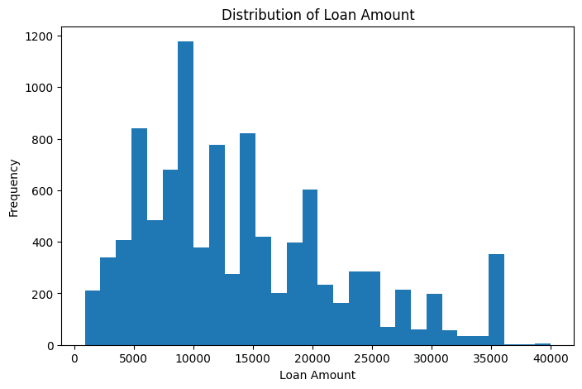
Interpretasi:
Distribusi loan amount menunjukkan sebagian besar pinjaman berada pada kisaran 5.000–20.000 dolar. Distribusi tidak sepenuhnya normal dan menunjukkan adanya beberapa nilai pinjaman yang relatif tinggi dibandingkan mayoritas data.
Gambar 2.1 Gambar Distribusi Loan Amount
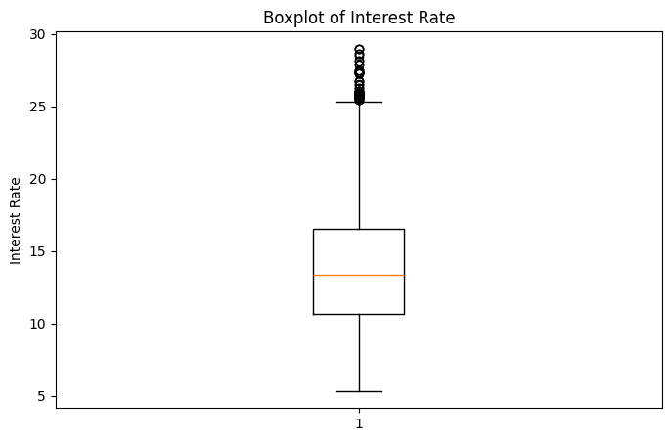
Interpretasi:
Terdapat sejumlah outlier pada tingkat suku bunga di atas 25%. Hal ini menunjukkan bahwa sebagian kecil peminjam menerima pinjaman dengan tingkat bunga yang jauh lebih tinggi dibandingkan mayoritas peminjam.
Gambar 2.2 Boxplot Interest Rate
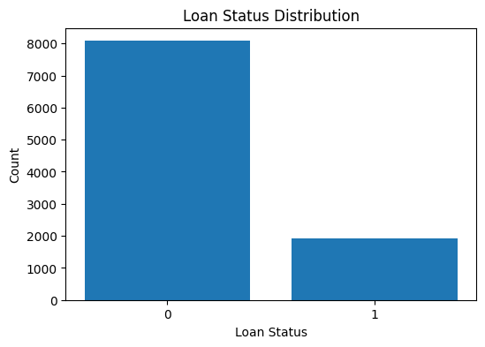
Interpretasi:
Distribusi target menunjukkan ketidakseimbangan kelas dengan proporsi Fully Paid sekitar 80,79% dan Charged Off sekitar 19,21%. Kondisi ini menjadi alasan penerapan SMOTE pada tahap preprocessing.
Gambar 2.3 Distribusi Loan Status
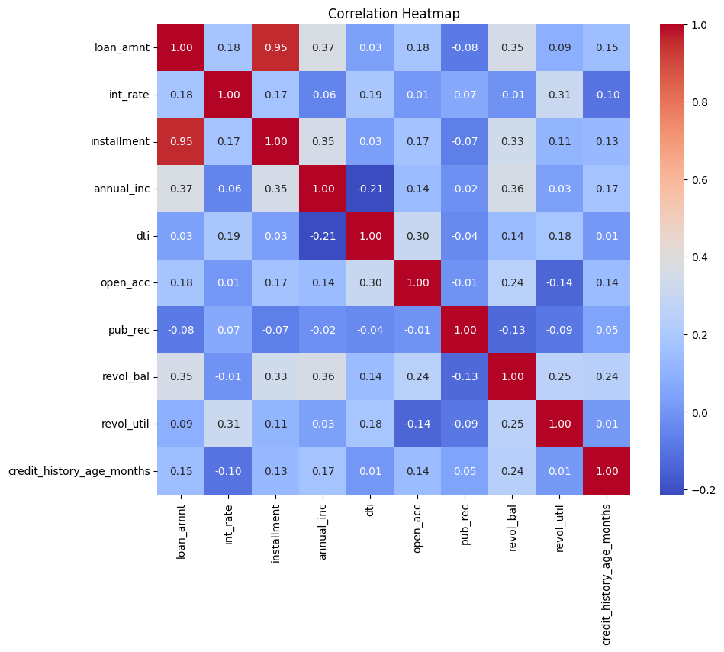
Interpretasi:
Korelasi tertinggi ditemukan antara loan_amnt dan installment sebesar 0,95 yang menunjukkan hubungan positif yang sangat kuat. Temuan ini sesuai karena besarnya cicilan sangat dipengaruhi oleh jumlah pinjaman yang diberikan.
Gambar 2.4 Correlation Heatmap
Berdasarkan hasil Exploratory Data Analysis (EDA), ditemukan beberapa karakteristik penting pada dataset, yaitu adanya distribusi target yang tidak seimbang, keberadaan outlier pada beberapa fitur numerik, serta hubungan antar fitur yang umumnya tidak menunjukkan korelasi yang sangat tinggi. Temuan tersebut menjadi dasar dalam menentukan strategi preprocessing yang diterapkan pada penelitian ini, meliputi penanganan missing value, feature engineering, encoding variabel kategorikal, serta penerapan SMOTE untuk mengatasi ketidakseimbangan kelas sebelum proses pelatihan model dilakukan.

  - Data Cleaning dan Handling Missing Value
Tahap data cleaning dilakukan untuk memastikan kualitas data yang digunakan dalam proses pemodelan Machine Learning. Data yang tidak lengkap atau mengandung missing value perlu ditangani terlebih dahulu agar tidak menimbulkan bias maupun kesalahan selama proses pelatihan model.
Berdasarkan hasil analisis missing value, ditemukan beberapa fitur yang memiliki nilai kosong, yaitu emp_title, emp_length, title, revol_util, mort_acc, dan pub_rec_bankruptcies. Untuk mengatasi permasalahan tersebut, dilakukan proses imputasi menggunakan metode modus (mode), yaitu mengganti nilai yang hilang dengan nilai yang paling sering muncul pada masing-masing fitur. Pendekatan ini dipilih karena sederhana, mudah diimplementasikan, dan mampu mempertahankan distribusi mayoritas data.
Selain penanganan missing value, dilakukan pula identifikasi awal terhadap fitur-fitur yang berpotensi menimbulkan redundansi informasi atau data leakage yang akan dipertimbangkan lebih lanjut pada tahap feature engineering dan seleksi fitur.
Setelah proses data cleaning selesai dilakukan, seluruh fitur dalam dataset tidak lagi memiliki missing value. Dengan demikian, dataset menjadi lebih konsisten dan siap digunakan pada tahapan preprocessing berikutnya, yaitu feature engineering, encoding, serta penanganan ketidakseimbangan kelas menggunakan SMOTE.

missing = df_new.isnull().sum()

print(missing.to_string())
Gambar 2.5 Potongan Kode Checking Missing Value
Fitur | Missing Value | Persentase
mort_acc | 901 | 9.01%
emp_title | 585 | 5.85%
emp_length | 464 | 4.64%
title | 42 | 0.42%
pub_rec_bankruptcies | 12 | 0.12%
revol_util | 5 | 0.05%
Tabel 2.4 Missing Value pada Dataset
df_new['emp_title'] = df_new['emp_title'].fillna(df_new['emp_title'].mode()[0])
df_new['title'] = df_new['title'].fillna(df_new['title'].mode()[0])
df_new['mort_acc'] = df_new['mort_acc'].fillna(df_new['mort_acc'].mode()[0])
df_new['pub_rec_bankruptcies'] = df_new['pub_rec_bankruptcies'].fillna(df_new['pub_rec_bankruptcies'].mode()[0])
df_new['emp_length'] = df_new['emp_length'].fillna(df_new['emp_length'].mode()[0])
df_new['revol_util'] = df_new['revol_util'].fillna(df_new['revol_util'].mode()[0])
Gambar 2.6 Potongan Kode Handling Missing Value
  - Feature Engineering
Feature engineering merupakan proses menciptakan, memodifikasi, atau mentransformasikan fitur agar informasi yang terkandung dalam dataset dapat lebih mudah dipelajari oleh model Machine Learning. Tahap ini bertujuan untuk meningkatkan kualitas representasi data sehingga model mampu menangkap pola yang lebih relevan terhadap permasalahan prediksi risiko kredit.
Pada proyek ini, salah satu fitur baru yang dibuat adalah credit_history_age_months, yaitu fitur yang merepresentasikan lamanya riwayat kredit seorang peminjam dalam satuan bulan. Fitur ini diperoleh dari kolom earliest_cr_line yang menunjukkan tanggal pertama kali peminjam membuka akun kredit. Riwayat kredit yang lebih panjang umumnya memberikan informasi yang lebih lengkap mengenai perilaku keuangan seseorang sehingga dapat membantu proses penilaian risiko kredit.
Selain itu, dilakukan ekstraksi informasi waktu dari kolom issue_d dengan menghasilkan fitur issue_month dan issue_year. Kedua fitur tersebut digunakan untuk mengeksplorasi kemungkinan adanya pola risiko kredit berdasarkan periode penerbitan pinjaman. Namun berdasarkan analisis kontribusi fitur dan relevansi terhadap tujuan prediksi, issue_month dan issue_year tidak digunakan pada dataset final karena tidak memberikan peningkatan performa yang signifikan dan berpotensi menimbulkan bias temporal pada model.
Untuk meningkatkan kemampuan model dalam menangkap hubungan antar variabel, dibuat beberapa fitur berbasis rasio dan interaksi. Fitur credit_to_income menggambarkan perbandingan antara lamanya riwayat kredit dengan pendapatan tahunan peminjam. Fitur loan_to_income menunjukkan rasio jumlah pinjaman terhadap pendapatan tahunan yang dapat digunakan sebagai indikator kemampuan pembayaran pinjaman. Selanjutnya, fitur revol_util_to_income merepresentasikan tingkat penggunaan kredit revolving relatif terhadap pendapatan, sedangkan total_monthly_payment dihitung berdasarkan nilai cicilan bulanan yang dikonversi menjadi estimasi total pembayaran tahunan.
Pembuatan fitur-fitur baru tersebut didasarkan pada pertimbangan bisnis dalam proses credit scoring. Fitur loan_to_income dibuat untuk menggambarkan kemampuan peminjam dalam memenuhi kewajiban pembayaran berdasarkan perbandingan antara jumlah pinjaman dan pendapatan tahunan. Semakin tinggi rasio tersebut, semakin besar potensi beban keuangan yang ditanggung oleh peminjam sehingga risiko gagal bayar dapat meningkat.
Selain itu, fitur credit_history_age_months digunakan untuk merepresentasikan pengalaman kredit peminjam. Individu dengan riwayat kredit yang lebih panjang umumnya memiliki rekam jejak keuangan yang lebih lengkap sehingga lembaga keuangan dapat melakukan penilaian risiko dengan lebih baik. Sementara itu, fitur revol_util_to_income dan credit_to_income dirancang untuk memberikan informasi tambahan mengenai tingkat penggunaan kredit relatif terhadap kondisi finansial peminjam. Dengan adanya fitur-fitur baru tersebut, model diharapkan tidak hanya memanfaatkan informasi mentah dari dataset, tetapi juga hubungan dan pola yang lebih kompleks antar variabel. Fitur-fitur hasil feature engineering kemudian dievaluasi lebih lanjut pada tahap pemodelan untuk mengukur kontribusinya terhadap peningkatan performa prediksi risiko kredit.
Setelah seluruh proses feature engineering dilakukan, diperoleh sejumlah fitur baru yang diharapkan mampu memberikan informasi tambahan bagi model Machine Learning dalam memprediksi status pinjaman. Fitur-fitur hasil transformasi tersebut kemudian dievaluasi dan digunakan pada tahap encoding serta pembangunan model untuk meningkatkan kualitas prediksi risiko kredit.

# 1. Credit History Age
df_new['earliest_cr_line'] = pd.to_datetime(
df_new['earliest_cr_line'],
format='%b-%Y'
)

df_new['credit_history_age_months'] = (
pd.to_datetime('2015-12') - df_new['earliest_cr_line']
).dt.days // 30

# 2. Title Simplification
title_counts = df_new['title'].value_counts()
top_titles = title_counts[title_counts >= 100].index.tolist()

df_new['title_simplified'] = df_new['title'].apply(
lambda x: x if pd.notna(x) and x in top_titles else 'Other'
)

# 3. Loan to Income Ratio
df_new['loan_to_income'] = (
df_new['loan_amnt'] / (df_new['annual_inc'] + 1)
)
Gambar 2.7 Potongan Kode Feature Engineering
Secara keseluruhan, proses feature engineering menghasilkan sembilan fitur baru yang digunakan untuk memperkaya informasi pada dataset dan meningkatkan kemampuan model dalam mengenali pola risiko kredit.

Fitur Baru | Cara Pembentukan | Tujuan
credit_history_age_months | Selisih antara tanggal referensi dan earliest_cr_line dalam satuan bulan | Merepresentasikan lamanya riwayat kredit peminjam. Semakin panjang riwayat kredit, semakin banyak informasi yang tersedia untuk menilai risiko kredit.
issue_month | Ekstraksi bulan dari kolom issue_d | Digunakan untuk mengidentifikasi kemungkinan pola risiko kredit berdasarkan bulan penerbitan pinjaman.
issue_year | Ekstraksi tahun dari kolom issue_d | Digunakan untuk mengidentifikasi kemungkinan pola risiko kredit berdasarkan tahun penerbitan pinjaman.
title_simplified | Mengelompokkan nilai title yang jarang muncul ke dalam kategori "Other" | Mengurangi jumlah kategori unik pada fitur title sehingga data menjadi lebih sederhana dan mudah diproses oleh model.
has_emp_title | Bernilai 1 jika emp_title tersedia dan 0 jika tidak tersedia | Mengubah informasi keberadaan data pekerjaan menjadi fitur biner yang lebih mudah diproses model.
credit_to_income | credit_history_age_months ÷ annual_inc | Menggambarkan hubungan antara lamanya riwayat kredit dengan tingkat pendapatan peminjam.
loan_to_income | loan_amnt ÷ annual_inc | Menggambarkan rasio jumlah pinjaman terhadap pendapatan tahunan peminjam sebagai indikator kemampuan membayar pinjaman.
revol_util_to_income | revol_util ÷ annual_inc | Mengukur tingkat penggunaan kredit relatif terhadap pendapatan tahunan peminjam.
total_monthly_payment | installment × 12 | Mengestimasi total kewajiban pembayaran dalam satu tahun berdasarkan cicilan bulanan.
Tabel 2.5 Fitur Hasil Feature Engineering
  - Encoding
Sebelum digunakan dalam proses pemodelan Machine Learning, seluruh fitur kategorikal perlu diubah ke dalam bentuk numerik. Hal ini dilakukan karena algoritma Machine Learning seperti Decision Tree, Logistic Regression, dan XGBoost tidak dapat memproses data dalam bentuk teks secara langsung. Oleh karena itu, dilakukan proses encoding terhadap seluruh fitur kategorikal yang terdapat dalam dataset.
Metode encoding yang digunakan dalam proyek ini adalah One-Hot Encoding. Teknik ini bekerja dengan mengubah setiap kategori pada suatu fitur menjadi kolom biner (0 dan 1). Sebagai contoh, fitur home_ownership yang memiliki beberapa kategori seperti RENT, MORTGAGE, dan OWN akan diubah menjadi beberapa kolom terpisah yang merepresentasikan masing-masing kategori tersebut.
Penggunaan One-Hot Encoding dipilih karena mampu mempertahankan informasi kategori tanpa menimbulkan asumsi urutan atau tingkatan antar kategori. Dengan demikian, model tidak akan menganggap bahwa suatu kategori memiliki nilai yang lebih tinggi atau lebih rendah dibandingkan kategori lainnya hanya karena perbedaan representasi angka.
Pendekatan One-Hot Encoding banyak digunakan pada algoritma Machine Learning karena mampu mengubah data kategorikal menjadi representasi numerik tanpa memperkenalkan hubungan ordinal yang sebenarnya tidak terdapat pada data. Metode ini membantu model memproses informasi kategorikal secara lebih objektif dan menghindari bias yang dapat muncul akibat pemberian nilai numerik secara langsung pada kategori (Géron, 2022).
Setelah proses encoding dan feature engineering selesai dilakukan, jumlah fitur dalam dataset meningkat secara signifikan. Dataset awal terdiri dari 27 fitur, namun setelah penerapan One-Hot Encoding dan penambahan fitur hasil feature engineering, jumlah fitur meningkat menjadi 114 fitur.
Peningkatan jumlah fitur tersebut terutama disebabkan oleh penggunaan One-Hot Encoding pada beberapa variabel kategorikal seperti grade, sub_grade, home_ownership, verification_status, purpose, dan title_simplified. Setiap kategori pada fitur-fitur tersebut direpresentasikan sebagai kolom biner yang terpisah sehingga menghasilkan penambahan jumlah kolom yang cukup besar. Sebagai contoh, fitur sub_grade yang memiliki banyak kategori akan diubah menjadi sejumlah kolom baru yang masing-masing merepresentasikan satu kategori tertentu.
Selain itu, proses feature engineering juga menghasilkan beberapa fitur tambahan seperti credit_history_age_months, loan_to_income, credit_to_income, revol_util_to_income, dan total_monthly_payment. Kombinasi antara hasil One-Hot Encoding dan fitur-fitur baru tersebut menyebabkan jumlah fitur akhir meningkat menjadi 114 fitur. Meskipun jumlah fitur bertambah cukup besar, seluruh fitur yang dihasilkan tetap relevan terhadap permasalahan credit scoring dan digunakan sebagai input dalam proses pemodelan Machine Learning.
Meskipun hasil proses One-Hot Encoding dan feature engineering menghasilkan 114 fitur, tidak seluruh fitur digunakan pada tahap pemodelan akhir. Beberapa fitur seperti loan_status sebagai variabel target, serta fitur address, emp_title, title, issue_d, issue_month, issue_year, dan earliest_cr_line dihapus karena berpotensi menyebabkan data leakage, memiliki redundansi informasi, atau tidak relevan terhadap proses prediksi. Setelah proses seleksi fitur dilakukan, diperoleh dataset final yang terdiri dari 106 fitur yang digunakan sebagai input model Machine Learning.
Hasil akhir dari proses encoding adalah dataset yang sepenuhnya berbentuk numerik dan siap digunakan pada tahap penanganan ketidakseimbangan kelas menggunakan SMOTE serta proses pelatihan model Machine Learning.

from sklearn.preprocessing import OneHotEncoder

encoder = OneHotEncoder(handle_unknown='ignore', sparse_output=False)

encoded_features = encoder.fit_transform(df_new[categorical_cols])

encoded_df = pd.DataFrame(
encoded_features,
columns=encoder.get_feature_names_out(categorical_cols)
)
Gambar 2.8 Potongan Kode Encoding
Keterangan | Jumlah Fitur
Dataset Awal | 27
Fitur Baru dari Feature Engineering | 9
Total Setelah Encoding & FE | 114
Dataset Final Modeling | 106
Tabel 2.6 Ringkasan Hasil Encoding
Dengan demikian, proses encoding berhasil mengubah seluruh fitur kategorikal menjadi representasi numerik yang dapat diproses oleh algoritma Machine Learning. Dataset final yang terdiri dari 106 fitur selanjutnya digunakan pada tahap penanganan ketidakseimbangan kelas menggunakan SMOTE dan proses pembangunan model.
  - Penanganan Imbalanced Dataset (SMOTE)
Ketidakseimbangan kelas merupakan salah satu permasalahan yang sering ditemukan pada kasus klasifikasi, terutama dalam domain keuangan dan deteksi risiko. Kondisi ini dapat menyebabkan model lebih cenderung mempelajari pola pada kelas mayoritas sehingga performa pada kelas minoritas menjadi kurang optimal (Chawla et al., 2002).
Berdasarkan hasil analisis distribusi kelas pada variabel target, ditemukan bahwa dataset memiliki kondisi ketidakseimbangan kelas (imbalanced dataset). Jumlah data pada kelas Fully Paid lebih besar dibandingkan kelas Charged Off, sehingga model berpotensi lebih sering memprediksi kelas mayoritas dan mengabaikan kelas minoritas yang justru memiliki nilai bisnis penting dalam proses credit scoring.
Untuk mengatasi permasalahan tersebut, diterapkan metode Synthetic Minority Over-sampling Technique (SMOTE). SMOTE merupakan teknik oversampling yang bekerja dengan membuat data sintetis baru pada kelas minoritas berdasarkan karakteristik data yang sudah ada. Berbeda dengan duplikasi data biasa, SMOTE menghasilkan sampel baru melalui interpolasi antara data minoritas yang memiliki kemiripan karakteristik.
Penerapan SMOTE dilakukan hanya pada data training setelah proses train-test split. Pendekatan ini digunakan untuk menghindari data leakage dan memastikan bahwa data testing tetap merepresentasikan kondisi nyata yang belum pernah dilihat oleh model selama proses pelatihan.
Setelah penerapan SMOTE, jumlah data pada kelas mayoritas dan minoritas menjadi lebih seimbang. Dengan demikian, model diharapkan memiliki kemampuan yang lebih baik dalam mengenali kasus gagal bayar (Charged Off) sehingga menghasilkan performa yang lebih seimbang pada berbagai metrik evaluasi, terutama recall dan F1-score. Pada kasus credit scoring, peningkatan recall menjadi penting karena kemampuan mendeteksi peminjam yang berpotensi gagal bayar memiliki dampak yang lebih besar dibandingkan hanya memperoleh nilai accuracy yang tinggi.

X_train_lending, X_test_lending, y_train_lending, y_test_lending = train_test_split(
X_lending,
y_lending,
test_size=0.2,
random_state=42,
stratify=y_lending
)
Gambar 2.9 Potongan Kode Train_Test_Split
X_train_smote, y_train_smote = smote.fit_resample(
X_train_lending,
y_train_lending
)
Gambar 2.10 Potongan Kode SMOTE
Kondisi | Fully Paid | Charged Off
Dataset Awal | 8079 | 1921
Training Set | 6463 | 1537
Setelah Smote | 6463 | 6463
Tabel 2.7 Distribusi Kelas Sebelum dan Sesudah SMOTE
Setelah penerapan SMOTE, jumlah data training meningkat dari 8.000 observasi menjadi 12.926 observasi. Penambahan ini terjadi karena SMOTE menghasilkan sampel sintetis pada kelas minoritas hingga jumlah kedua kelas menjadi seimbang.
  - Dataset Final untuk Modeling
Setelah seluruh tahapan preprocessing selesai dilakukan, diperoleh dataset akhir yang siap digunakan dalam proses pemodelan Machine Learning. Dataset tersebut telah melalui proses data cleaning, penanganan missing value, feature engineering, encoding, serta penyeimbangan kelas menggunakan SMOTE pada data training.
Seluruh fitur yang digunakan dalam proses pemodelan telah berada dalam format numerik sehingga dapat diproses oleh algoritma Machine Learning. Selain itu, fitur-fitur yang dianggap tidak relevan atau berpotensi menyebabkan data leakage telah dihapus dari dataset untuk meningkatkan kualitas prediksi dan kemampuan generalisasi model.
Dataset final kemudian dibagi menjadi data training dan data testing menggunakan rasio 80:20. Data training digunakan untuk melatih model, sedangkan data testing digunakan untuk mengevaluasi performa model pada data yang belum pernah dilihat sebelumnya. Dataset inilah yang selanjutnya digunakan dalam pembangunan model Decision Tree, Logistic Regression, dan XGBoost pada tahap berikutnya.
Setelah seluruh proses preprocessing selesai dilakukan, diperoleh dataset dengan 10.000 observasi dan 114 fitur hasil transformasi. Selanjutnya dilakukan seleksi fitur dengan menghapus beberapa variabel yang tidak digunakan dalam proses pemodelan, seperti loan_status sebagai target serta fitur-fitur yang berpotensi menyebabkan data leakage. Hasil akhirnya adalah dataset dengan 10.000 observasi dan 106 fitur yang digunakan sebagai input model Machine Learning. Seluruh fitur pada dataset final telah berada dalam format numerik dan tidak mengandung missing value sehingga siap digunakan dalam proses pelatihan dan evaluasi model Decision Tree, Logistic Regression, dan XGBoost.

Kondisi | Kelas 0: Fully Paid | Kelas 1: Charged Off | Keterangan
Sebelum SMOTE | 6.463 | 1.537 | Data training masih imbalanced
Sesudah SMOTE | 6.463 | 6.463 | Data training sudah balanced
Tabel 2.8 Keterangan Kelas sebelum dan Setelah SMOTE
Tahap | Baris | Fitur
Dataset Awal | 10.000 | 27
Setelah Feature Engineering + Encoding | 10.000 | 114
Dataset Final Modeling | 10.000 | 106
Training Set | 8.000 | 106
Training Setelah Smote | 12.926 | 106
Tabel 2.9 Transformasi Dataset

BAB III
Pembuatan Model Machine Learning
  - Input dan Target Model
Proyek ini menggunakan pendekatan supervised learning untuk memprediksi status pinjaman berdasarkan karakteristik peminjam dan informasi pinjaman yang tersedia. Input model terdiri atas seluruh fitur yang telah melalui proses preprocessing, feature engineering, encoding, serta seleksi fitur. Fitur-fitur tersebut mencakup informasi mengenai kondisi keuangan peminjam, karakteristik pinjaman, riwayat kredit, serta atribut lainnya yang relevan terhadap risiko kredit. Setelah proses seleksi fitur dilakukan, diperoleh 106 fitur yang digunakan sebagai variabel input dalam proses pelatihan model Machine Learning.
Variabel target yang digunakan adalah loan_status, yang terdiri dari dua kelas, yaitu Fully Paid dan Charged Off. Kelas Fully Paid menunjukkan bahwa peminjam berhasil melunasi pinjamannya, sedangkan Charged Off menunjukkan bahwa peminjam mengalami gagal bayar. Oleh karena itu, permasalahan yang diselesaikan dalam proyek ini termasuk ke dalam klasifikasi biner (binary classification).
Sebelum proses pelatihan model dilakukan, dataset dibagi menjadi data training dan data testing menggunakan rasio 80:20. Data training digunakan untuk membangun model, sedangkan data testing digunakan untuk mengevaluasi kemampuan generalisasi model terhadap data yang tidak digunakan selama proses pelatihan.
  - Alur Pembuatan Model
Proses pembangunan model Machine Learning dilakukan melalui beberapa tahapan yang terstruktur. Tahap pertama adalah membagi dataset menjadi data training dan data testing menggunakan rasio 80:20 dengan metode stratified split untuk mempertahankan proporsi kelas target pada kedua subset data.
Selanjutnya dilakukan penanganan ketidakseimbangan kelas menggunakan Synthetic Minority Over-sampling Technique (SMOTE) pada data training. Teknik ini diterapkan untuk meningkatkan jumlah data pada kelas minoritas (Charged Off) sehingga distribusi kelas menjadi lebih seimbang dan model dapat mempelajari pola kedua kelas secara lebih optimal.
Setelah proses balancing selesai dilakukan, data training digunakan untuk melatih tiga algoritma Machine Learning, yaitu Decision Tree, Logistic Regression, dan XGBoost. Setiap model dibangun menggunakan konfigurasi parameter yang telah ditentukan. Model kemudian dilatih menggunakan data training hasil SMOTE dan digunakan untuk menghasilkan prediksi pada data testing yang tidak digunakan selama proses pelatihan.
Hasil prediksi kemudian dievaluasi menggunakan metrik Accuracy, Precision, Recall, dan F1-Score. Metrik tersebut dipilih untuk memberikan gambaran yang lebih komprehensif terhadap performa model, khususnya dalam menghadapi kondisi distribusi kelas yang tidak seimbang. Selain evaluasi menggunakan hold-out validation, dilakukan pula 5-Fold Stratified Cross-Validation untuk mengukur kestabilan performa model pada berbagai pembagian data yang berbeda. Tahap akhir berupa Explainable AI menggunakan feature importance untuk mengidentifikasi fitur-fitur yang paling berpengaruh terhadap hasil prediksi. Berdasarkan alur tersebut, tiga algoritma Machine Learning, yaitu Decision Tree, Logistic Regression, dan XGBoost, kemudian dibangun dan dievaluasi untuk menentukan model yang memberikan performa terbaik pada permasalahan credit scoring.
  - Decision Tree
Decision Tree merupakan salah satu algoritma klasifikasi yang banyak digunakan karena interpretabilitasnya yang tinggi dan kemampuannya dalam membangun aturan keputusan secara hierarkis (Géron, 2022).
Keunggulan utama Decision Tree adalah kemampuannya untuk menghasilkan model yang mudah dipahami dan diinterpretasikan. Selain itu, algoritma ini mampu menangani hubungan non-linear antar fitur tanpa memerlukan asumsi tertentu terhadap distribusi data.
Pada proyek ini, model Decision Tree dibangun menggunakan parameter max_depth = 3 dan random_state = 42. Nilai max_depth digunakan untuk membatasi kompleksitas pohon keputusan, sedangkan random_state digunakan untuk memastikan hasil eksperimen dapat direproduksi secara konsisten.

dtc_lending = DecisionTreeClassifier(
max_depth=3,
random_state=42
)

dtc_lending.fit(X_train_smote, y_train_smote)

prediction = dtc_lending.predict(X_test_lending)
Gambar 3.1 Potongan Kode Model Decision Tree
Accuracy | 0.7755
Precision | 0.3883
Recall | 0.2942
F1 | 0.3348
Tabel 3.1 Hasil Evaluasi Decision Tree
Berdasarkan hasil evaluasi awal, model Decision Tree memperoleh accuracy sebesar 77,55%, precision sebesar 38,83%, recall sebesar 29,42%, dan F1-score sebesar 33,48%. Hasil tersebut selanjutnya dibandingkan dengan model lainnya pada tahap evaluasi untuk menentukan model terbaik.
  - Logistic Regression
Logistic Regression merupakan metode statistik yang telah lama digunakan dalam credit scoring karena mampu menghasilkan model yang mudah diinterpretasikan dan menjelaskan hubungan antara variabel prediktor dan probabilitas suatu kejadian (James et al., 2021).
Model ini bekerja dengan menghitung probabilitas menggunakan fungsi sigmoid dan kemudian menentukan kelas berdasarkan probabilitas yang dihasilkan. Logistic Regression dikenal memiliki interpretabilitas yang baik serta sering digunakan dalam berbagai aplikasi credit scoring karena mampu memberikan hubungan yang jelas antara fitur dan risiko kredit. Sebelum proses pelatihan Logistic Regression, fitur numerik dilakukan standardisasi menggunakan StandardScaler. Proses ini bertujuan untuk menyamakan skala antar fitur sehingga tidak terdapat variabel yang mendominasi proses pembelajaran model akibat perbedaan rentang nilai yang terlalu besar. Standardisasi juga membantu proses optimasi Logistic Regression berjalan lebih stabil dan mencapai konvergensi dengan lebih baik.
Logistic Regression dibangun menggunakan parameter random_state = 42 dan max_iter = 1000. Parameter max_iter digunakan untuk memastikan proses optimasi memiliki jumlah iterasi yang cukup hingga model mencapai konvergensi.

logistic = LogisticRegression(
random_state=42,
max_iter=1000
)

logistic.fit(
X_train_smote_scaled,
y_train_smote
)

logistic_pred = logistic.predict(
X_test_lending_scaled
)
Gambar 3.2 Potongan Kode Model Logistic Regression
Accuracy | 0.6530
Precision | 0.3105
Recall | 0.6614
F1 | 0.4426
Tabel 3.2 Hasil Evaluasi Logistic Regression
Berdasarkan hasil evaluasi awal, Logistic Regression memperoleh accuracy sebesar 65,30%, precision sebesar 31,05%, recall sebesar 66,14%, dan F1-score sebesar 44,26%. Hasil tersebut selanjutnya dibandingkan dengan model lainnya pada tahap evaluasi untuk menentukan model terbaik.
  - XGBoost
XGBoost (Extreme Gradient Boosting) merupakan pengembangan dari algoritma Gradient Boosting yang bekerja dengan membangun sejumlah pohon keputusan secara bertahap untuk memperbaiki kesalahan prediksi pada iterasi sebelumnya. Algoritma ini dirancang untuk meningkatkan efisiensi komputasi dan performa prediksi sehingga banyak digunakan dalam berbagai kompetisi data science maupun aplikasi industri (Chen & Guestrin, 2016).
Keunggulan XGBoost terletak pada kemampuannya dalam menangani hubungan kompleks antar fitur, mengurangi overfitting melalui regularisasi, serta menghasilkan performa prediksi yang sangat baik pada berbagai jenis dataset. Oleh karena itu, XGBoost sering dijadikan salah satu model utama dalam permasalahan klasifikasi.
Pada proyek ini, model XGBoost dibangun menggunakan parameter n_estimators = 200, learning_rate = 0.1, max_depth = 4, dan random_state = 42. Parameter tersebut digunakan untuk mengatur jumlah pohon keputusan, laju pembelajaran, kompleksitas model, serta memastikan hasil eksperimen dapat direproduksi secara konsisten.

xgb_model = XGBClassifier(
n_estimators=200,
learning_rate=0.1,
max_depth=4,
random_state=42,
use_label_encoder=False,
eval_metric="logloss",
verbosity=0
)

xgb_model.fit(X_train_smote, y_train_smote)

xgb_pred = xgb_model.predict(X_test_lending)
Gambar 3.3 Potongan Kode Model XGBoost

Accuracy | 0.8015
Precision | 0.4269
Recall | 0.0989
F1 | 0.1606
Tabel 3.3 Hasil Evaluasi XGBoost
Berdasarkan hasil evaluasi awal, model XGBoost memperoleh accuracy sebesar 80,15%, precision sebesar 42,69%, recall sebesar 9,89%, dan F1-score sebesar 16,06%. Hasil tersebut selanjutnya dibandingkan dengan model lainnya pada tahap evaluasi untuk menentukan model terbaik.

BAB IV
Hasil, Evaluation Metrics, dan Diskusi
  - Evaluation Metrics
Evaluasi model dilakukan untuk mengukur kemampuan masing-masing algoritma dalam memprediksi status pinjaman secara akurat. Pada proyek ini digunakan empat metrik evaluasi utama, yaitu Accuracy, Precision, Recall, dan F1-Score. Keempat metrik tersebut dipilih untuk memberikan evaluasi yang lebih komprehensif terhadap performa model, terutama karena dataset memiliki distribusi kelas yang tidak seimbang.
Accuracy digunakan untuk mengukur proporsi prediksi yang benar terhadap seluruh data yang diuji. Meskipun accuracy dapat memberikan gambaran umum mengenai performa model, metrik ini kurang memadai ketika dataset memiliki distribusi kelas yang tidak seimbang.
Precision mengukur seberapa banyak prediksi positif yang benar dibandingkan seluruh prediksi positif yang dihasilkan model. Pada kasus credit scoring, precision menunjukkan seberapa tepat model dalam mengidentifikasi peminjam yang berisiko gagal bayar.
Recall mengukur kemampuan model dalam menemukan seluruh kasus positif yang sebenarnya ada dalam dataset. Dalam konteks credit scoring, recall menjadi metrik yang sangat penting karena menunjukkan kemampuan model dalam mendeteksi peminjam yang berpotensi mengalami gagal bayar.
F1-Score merupakan rata-rata harmonik antara precision dan recall. Metrik ini digunakan untuk memberikan penilaian yang lebih seimbang terhadap performa model, terutama ketika distribusi kelas tidak seimbang.

acc_test = accuracy_score(y_test, y_pred_test)
prec_test = precision_score(y_test, y_pred_test)
rec_test = recall_score(y_test, y_pred_test)
f1_test = f1_score(y_test, y_pred_test)

print("TEST SET METRICS:")
print(f" Accuracy: {acc_test:.4f}")
print(f" Precision: {prec_test:.4f}")
print(f" Recall: {rec_test:.4f}")
print(f" F1 Score: {f1_test:.4f}")

Gambar 4.1 Potongan Kode Evaluation Metrics
  - Hasil Evaluasi Hold-Out Validation
Evaluasi pertama dilakukan menggunakan metode hold-out dengan membagi dataset menjadi data training dan data testing menggunakan rasio 80:20. Setelah model dilatih menggunakan data training, performa model diukur menggunakan data testing yang belum pernah dilihat sebelumnya.
Hasil evaluasi menunjukkan bahwa ketiga model memiliki karakteristik performa yang berbeda. Decision Tree menghasilkan performa yang cukup stabil dengan struktur model yang sederhana dan mudah diinterpretasikan. Logistic Regression menunjukkan kemampuan yang baik dalam mendeteksi kasus gagal bayar, sedangkan XGBoost menghasilkan tingkat akurasi yang tinggi dalam melakukan klasifikasi secara keseluruhan.

train_score = model.score(X_train, y_train)
test_score = model.score(X_test, y_test)
Gambar 4.2 Potongan Kode Hold-Out Validation
Model | Accuracy | Precision | Recall | F1
Decision Tree | 0.7755 | 0.3883 | 0.2942 | 0.3348
Logistic Regression | 0.6530 | 0.3105 | 0.6614 | 0.4226
XGBoost | 0.8015 | 0.4269 | 0.0989 | 0.1606
Tabel 4.1 Hasil Hold-Out Validation
Berdasarkan hasil hold-out validation, ketiga model menunjukkan karakteristik performa yang berbeda. XGBoost memperoleh accuracy tertinggi sebesar 80,15% dan precision tertinggi sebesar 42,69%, yang menunjukkan bahwa model memiliki kemampuan yang baik dalam melakukan klasifikasi secara keseluruhan. Namun, nilai recall yang hanya sebesar 9,89% mengindikasikan bahwa sebagian besar kasus gagal bayar tidak berhasil dideteksi oleh model.
Decision Tree menghasilkan accuracy sebesar 77,55% dengan precision 38,83%, recall 29,42%, dan F1-score 33,48%. Hasil tersebut menunjukkan bahwa model memiliki performa yang relatif seimbang dibandingkan XGBoost, meskipun kemampuan dalam mendeteksi peminjam yang berisiko gagal bayar masih tergolong terbatas.
Sementara itu, Logistic Regression memperoleh accuracy yang lebih rendah yaitu sebesar 65,30%, namun menghasilkan recall tertinggi sebesar 66,14% dan F1-score tertinggi sebesar 42,26%. Hasil ini menunjukkan bahwa Logistic Regression lebih efektif dalam mengenali kasus gagal bayar dibandingkan kedua model lainnya. Dalam konteks credit scoring, kemampuan mendeteksi peminjam yang berpotensi gagal bayar merupakan aspek yang sangat penting karena kesalahan dalam mengidentifikasi peminjam berisiko dapat menimbulkan kerugian finansial bagi lembaga pemberi pinjaman.
  - Hasil Evaluasi Cross-Validation
Selain menggunakan hold-out validation, evaluasi model juga dilakukan menggunakan 5-Fold Stratified Cross-Validation. Teknik ini bertujuan untuk mengukur kestabilan performa model dengan melakukan pelatihan dan pengujian pada beberapa kombinasi pembagian data yang berbeda.
Hasil cross-validation menunjukkan bahwa ketiga model memiliki performa yang relatif konsisten pada berbagai fold pengujian. Nilai rata-rata dan standar deviasi yang diperoleh digunakan untuk menilai kemampuan generalisasi masing-masing model terhadap data baru.
Penggunaan cross-validation memberikan keyakinan bahwa performa model tidak hanya bergantung pada satu pembagian data tertentu, tetapi juga mampu mempertahankan performa yang relatif stabil pada berbagai skenario pengujian.

skf = StratifiedKFold(n_splits=5, shuffle=True, random_state=42)

cv_metrics = cross_validate(
model, X_train, y_train,
cv=skf,
scoring=['accuracy', 'precision', 'recall', 'f1'],
return_train_score=True
)
Gambar 4.3 Potongan Kode Cross Validation
Model | Mean Accuracy | Std Accuracy | CV Recall | CV F1
Decision Tree | 0.7594 | 0.0098 | 0.6981 | 0.7429
Logistic Regression | 0.6671 | 0.0063 | 0.6835 | 0.6724
XGBoost | 0.8777 | 0.0040 | 0.7881 | 0.8657
Tabel 4.2 Hasil 5-Fold Stratified Cross Validation
Berdasarkan hasil cross-validation, XGBoost memperoleh rata-rata accuracy tertinggi sebesar 87,77% dengan standar deviasi sebesar 0,40%. Nilai standar deviasi yang rendah menunjukkan bahwa performa model relatif stabil pada berbagai fold pengujian. Selain itu, XGBoost juga menghasilkan nilai rata-rata recall dan F1-score cross-validation tertinggi dibandingkan model lainnya.
Decision Tree menunjukkan performa yang cukup baik dengan rata-rata accuracy sebesar 75,94% dan F1-score sebesar 74,29%. Nilai standar deviasi sebesar 0,98% menunjukkan bahwa performa model relatif konsisten pada berbagai fold pengujian. Hasil ini mengindikasikan bahwa model memiliki tingkat kestabilan yang cukup baik dalam melakukan prediksi risiko kredit.
Sementara itu, Logistic Regression menghasilkan accuracy yang lebih rendah dibandingkan kedua model lainnya. Namun demikian, model ini tetap menunjukkan kestabilan performa yang baik dengan standar deviasi yang rendah. Nilai recall sebesar 68,35% menunjukkan bahwa model masih memiliki kemampuan yang cukup baik dalam mengidentifikasi peminjam yang berpotensi mengalami gagal bayar. Hasil ini menunjukkan bahwa Logistic Regression tetap menjadi alternatif yang relevan untuk kasus credit scoring yang mengutamakan interpretabilitas model.
Meskipun XGBoost memperoleh performa cross-validation yang sangat tinggi dengan rata-rata accuracy sebesar 87,77% dan F1-score sebesar 86,57%, hasil hold-out validation menunjukkan recall yang jauh lebih rendah pada data testing, yaitu hanya sebesar 9,90%. Perbedaan yang cukup besar antara hasil cross-validation dan hold-out validation menunjukkan bahwa performa model dapat bervariasi ketika dihadapkan pada data yang berbeda. Oleh karena itu, hasil hold-out validation tetap digunakan sebagai pertimbangan utama dalam memilih model yang akan digunakan pada kasus credit scoring. Oleh karena itu, evaluasi menggunakan data testing tetap diperlukan untuk memastikan kemampuan generalisasi model sebelum model diterapkan pada kasus nyata. Temuan ini juga menjadi dasar dilakukannya analisis generalisasi model pada subbab berikutnya.
Secara keseluruhan, hasil cross-validation menunjukkan bahwa ketiga model memiliki performa yang relatif konsisten pada berbagai fold pengujian. Namun demikian, pemilihan model terbaik tetap mempertimbangkan hasil evaluasi pada data testing karena lebih merepresentasikan kemampuan model dalam menghadapi data baru yang belum pernah digunakan selama proses pelatihan.
  - Perbandingan Performa Model
    - Perbandingan Hasil Hold-Out Validation
Model | Train Score | Test Accuracy | Precision | Recall | F1-Score
Decision Tree | 0.7699 | 0.7755 | 0.3883 | 0.2942 | 0.3348
Logistic Regression | 0.6713 | 0.6530 | 0.3105 | 0.6614 | 0.4226
XGBoost | 0.9060 | 0.8015 | 0.4269 | 0.0989 | 0.1606
Tabel 4.3 Hasil Perbandingan Evaluasi Hold-Out Validation
Berdasarkan hasil hold-out validation, setiap model menunjukkan karakteristik performa yang berbeda. XGBoost memperoleh accuracy tertinggi sebesar 80,15%, sedangkan Logistic Regression menghasilkan recall tertinggi sebesar 66,15% dan F1-score tertinggi sebesar 42,26%. Sementara itu, Decision Tree menghasilkan performa yang relatif seimbang namun masih memiliki kemampuan deteksi gagal bayar yang lebih rendah dibandingkan Logistic Regression. Temuan ini menunjukkan bahwa model dengan accuracy tertinggi belum tentu menjadi model terbaik untuk kasus credit scoring.

    - Perbandingan Hasil Cross-Validation
Model | CV Accuracy Mean | CV Accuracy Std | CV Recall | CV F1
Decision Tree | 0.7594 | 0.0098 | 0.6981 | 0.7429
Logistic Regression | 0.6671 | 0.0063 | 0.6835 | 0.6724
XGBoost | 0.8777 | 0.0040 | 0.7881 | 0.8657
Tabel 4.4 Perbandingan Hasil Evaluasi Cross Validation
Hasil cross-validation menunjukkan bahwa XGBoost memperoleh rata-rata accuracy tertinggi sebesar 87,78% dengan standar deviasi terendah sebesar 0,41%. Nilai tersebut mengindikasikan bahwa performa model relatif stabil pada berbagai pembagian data. Selain itu, XGBoost juga menghasilkan nilai recall dan F1-score cross-validation tertinggi dibandingkan model lainnya. Namun, hasil cross-validation tetap perlu dibandingkan dengan performa pada data testing untuk memastikan kemampuan generalisasi model.

    - Analisis Generalisasi Model
Model | Train Score | Test Score | Status
Decision Tree | 0.7699 | 0.7755 | Stable
Logistic Regression | 0.6713 | 0.6530 | Stable
XGBoost | 0.9060 | 0.8015 | Indikasi Overfitting
Tabel 4.5 Analisis Generalisasi Model
Decision Tree dan Logistic Regression menunjukkan kemampuan generalisasi yang baik karena perbedaan performa antara data training dan testing relatif kecil. Sebaliknya, XGBoost menunjukkan indikasi overfitting yang terlihat dari tingginya training score dibandingkan performa pada data testing. Kondisi ini menunjukkan bahwa model terlalu menyesuaikan diri dengan data training sehingga kemampuannya dalam memprediksi data baru menjadi kurang optimal.

    - Pemilihan Model Terbaik
Metrik | Model Terbaik | Nilai
Test Accuracy | XGboost | 0.8015
Test Recall | Logistic Regression | 0.6615
Test F1-Score | Logistic Regression | 0.4426
CV Recall | XGBoost | 0.7882
Stabilitas CV | XGBoost | Std = 0.0041
Tabel 4.6 Model Terbaik Berdasarkan Metrik Evaluasi
Dalam kasus credit scoring, tujuan utama bukan hanya memperoleh accuracy yang tinggi, tetapi juga mendeteksi sebanyak mungkin calon peminjam yang berpotensi mengalami gagal bayar. Oleh karena itu, recall menjadi metrik yang lebih penting dibandingkan accuracy karena kesalahan dalam mengidentifikasi peminjam berisiko dapat menyebabkan kerugian finansial bagi lembaga pemberi pinjaman.
Meskipun XGBoost menghasilkan accuracy tertinggi sebesar 80,15%, model ini hanya memperoleh recall sebesar 9,90%. Hal tersebut menunjukkan bahwa sebagian besar kasus gagal bayar tidak berhasil dideteksi oleh model. Selain itu, hasil analisis generalisasi juga menunjukkan adanya indikasi overfitting pada model XGBoost.
Sebaliknya, Logistic Regression menghasilkan recall tertinggi sebesar 66,15% serta F1-score tertinggi sebesar 42,26%. Hasil ini menunjukkan bahwa Logistic Regression memiliki kemampuan yang lebih baik dalam mengenali peminjam berisiko sekaligus mempertahankan keseimbangan antara precision dan recall. Oleh karena itu, Logistic Regression dipilih sebagai model terbaik pada proyek ini karena lebih sesuai dengan kebutuhan bisnis dalam sistem credit scoring.
  - Explainable AI (Feature Importance)
Analisis Explainable AI dilakukan untuk meningkatkan transparansi model serta memahami kontribusi masing-masing fitur terhadap hasil prediksi. Pendekatan ini menjadi semakin penting pada domain keuangan karena keputusan yang dihasilkan model perlu dapat dijelaskan dan dipertanggungjawabkan kepada pengguna maupun regulator (Molnar, 2022).
Selain melakukan evaluasi performa model, proyek ini juga menerapkan pendekatan Explainable AI (XAI) untuk memahami faktor-faktor yang paling berpengaruh terhadap hasil prediksi. Metode yang digunakan adalah feature importance untuk Decision Tree dan XGBoost, serta analisis koefisien (coefficient importance) pada Logistic Regression. Pendekatan ini bertujuan untuk meningkatkan transparansi model sehingga hasil prediksi dapat dijelaskan dan diinterpretasikan dengan lebih baik.

    - Feature Importance Pada Decision Tree
importance_dt = dtc_lending.feature_importances_

feature_importance_dt = pd.DataFrame({
'Feature': X_train_lending.columns,
'Importance': importance_dt
}).sort_values(
by='Importance',
ascending=False
)

print(feature_importance_dt.head(10))
Gambar 4.4 Potongan Kode Feature Importance Decision Tree
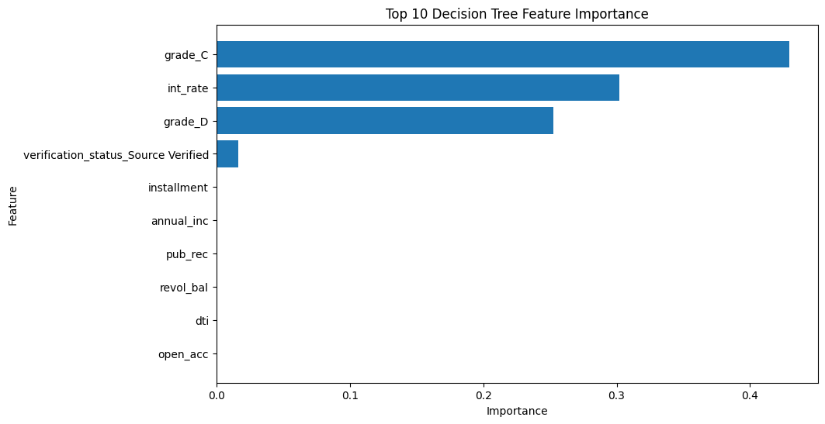
Gambar 4.5 Feature Importance Decision Tree
Berdasarkan hasil feature importance, grade_C merupakan fitur yang paling berpengaruh dengan nilai importance sekitar 43%, diikuti oleh int_rate sebesar 30% dan grade_D sebesar 25%. Dominasi ketiga fitur tersebut menunjukkan bahwa kualitas kredit dan tingkat suku bunga menjadi faktor utama yang digunakan model dalam membedakan peminjam berisiko tinggi dan rendah. Temuan ini sejalan dengan karakteristik Decision Tree yang cenderung memilih fitur dengan kemampuan pemisahan kelas terbaik pada level awal pohon keputusan. Meskipun hanya bergantung pada beberapa fitur dominan, model tetap mampu menghasilkan performa yang relatif seimbang dengan accuracy sebesar 77,55% dan menunjukkan kemampuan generalisasi yang baik berdasarkan hasil evaluasi sebelumnya.

    - Feature Importance pada Logistic Regression
coef = logistic.coef_[0]

feature_importance_lr = pd.DataFrame({
'Feature': X_train_lending.columns,
'Coefficient': coef
})

feature_importance_lr['Importance'] = abs(
feature_importance_lr['Coefficient']
)

feature_importance_lr = feature_importance_lr.sort_values(
by='Importance',
ascending=False
)

print(feature_importance_lr.head(10))
Gambar 4.6 Potongan Kode Coefficient Importance Logistic Regression
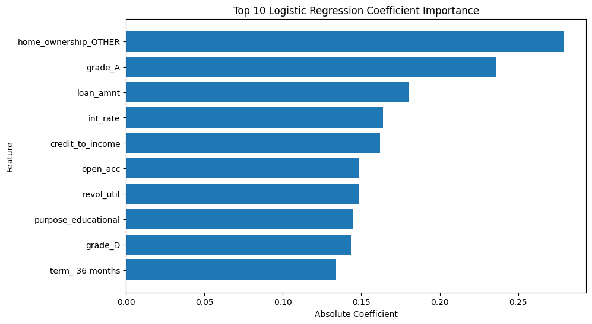
Gambar 4.7 Coefficient Importance Logistic Regression
Hasil coefficient importance menunjukkan bahwa home_ownership_OTHER, grade_A, loan_amnt, int_rate, dan credit_to_income merupakan fitur yang paling berpengaruh terhadap prediksi model. Munculnya credit_to_income dalam sepuluh fitur terpenting menunjukkan bahwa proses feature engineering berhasil menghasilkan variabel baru yang relevan terhadap prediksi risiko kredit. Temuan ini mengindikasikan bahwa hubungan antara riwayat kredit dan pendapatan memberikan informasi tambahan yang bermanfaat dalam mengidentifikasi risiko gagal bayar.
    - Feature Importance pada XGBoost
importance_xgb = xgb_model.feature_importances_

feature_importance_xgb = pd.DataFrame({
'Feature': X_train_lending.columns,
'Importance': importance_xgb
}).sort_values(
by='Importance',
ascending=False
)

print(feature_importance_xgb.head(10))
Gambar 4.8 Potongan Kode Feature Importance XGBoost
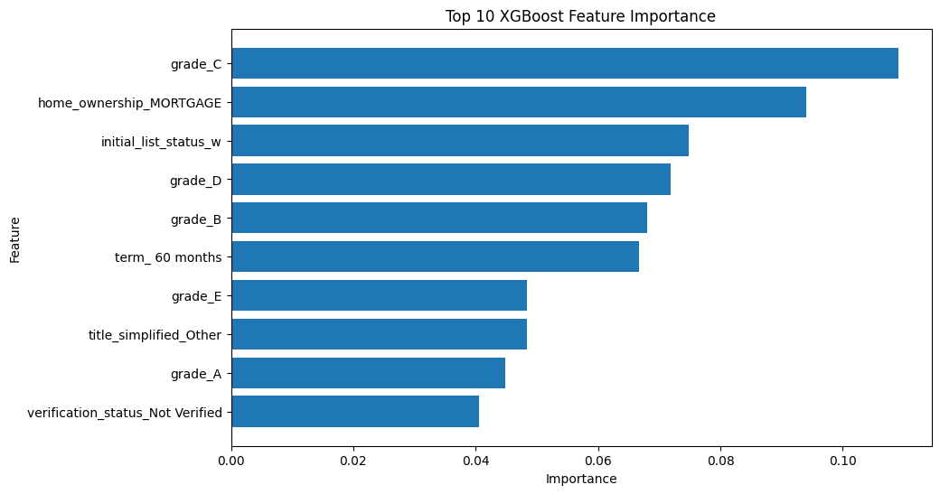
Gambar 4.9 Feature Importance XGBoost
Hasil feature importance menunjukkan bahwa XGBoost lebih banyak mengandalkan beberapa fitur dominan, terutama kategori grade dan home ownership, dibandingkan fitur numerik maupun fitur hasil feature engineering lainnya. Dominasi fitur-fitur tertentu menunjukkan bahwa model membentuk pola prediksi yang sangat spesifik terhadap data training. Kondisi ini dapat menjelaskan mengapa XGBoost memperoleh accuracy tertinggi sebesar 80,15%, namun hanya menghasilkan recall sebesar 9,90% pada data testing. Dengan demikian, meskipun model memiliki kemampuan klasifikasi keseluruhan yang baik, model kurang mampu mengidentifikasi peminjam yang berisiko gagal bayar dan menunjukkan indikasi overfitting.
    - Kesimpulan Explainable AI (XAI)
Meskipun ketiga model menunjukkan fitur penting yang berbeda, terdapat beberapa fitur yang secara konsisten muncul pada hasil interpretasi, yaitu grade pinjaman, tingkat suku bunga (int_rate), dan status kepemilikan rumah (home_ownership). Konsistensi kemunculan fitur-fitur tersebut menunjukkan bahwa kualitas kredit dan kondisi finansial peminjam memiliki peran dominan dalam proses prediksi risiko kredit. Temuan ini juga sejalan dengan konsep credit scoring yang menempatkan riwayat kredit dan kemampuan finansial sebagai indikator utama dalam penilaian risiko peminjam.
Berdasarkan hasil analisis Explainable AI menggunakan feature importance dan coefficient importance, ditemukan bahwa kualitas kredit peminjam, tingkat suku bunga, serta kondisi finansial merupakan faktor utama yang memengaruhi prediksi risiko kredit pada ketiga model. Temuan ini memperkuat bahwa model memanfaatkan informasi yang relevan dengan konsep credit scoring dalam membedakan peminjam berisiko rendah dan berisiko tinggi.
Selain itu, analisis XAI menunjukkan bahwa proses feature engineering berhasil menghasilkan fitur-fitur baru yang relevan terhadap prediksi risiko kredit. Hal ini ditunjukkan oleh munculnya fitur credit_to_income sebagai salah satu fitur penting pada Logistic Regression, yang mengindikasikan bahwa hubungan antara riwayat kredit dan pendapatan mampu memberikan informasi tambahan dalam mengidentifikasi risiko gagal bayar.
Secara keseluruhan, hasil Explainable AI mendukung temuan pada tahap evaluasi model. Decision Tree dan Logistic Regression memanfaatkan fitur-fitur yang lebih mudah diinterpretasikan dan relevan dengan konsep credit scoring, sedangkan XGBoost cenderung berfokus pada beberapa fitur dominan sehingga menghasilkan accuracy yang tinggi namun recall yang rendah pada data testing. Oleh karena itu, selain memiliki performa evaluasi yang kompetitif, Logistic Regression juga menawarkan tingkat interpretabilitas yang lebih tinggi dibandingkan model lainnya. Kombinasi antara kemampuan deteksi risiko gagal bayar, kestabilan generalisasi, dan kemudahan interpretasi menjadikan Logistic Regression sebagai model yang paling sesuai untuk mendukung sistem credit scoring pada proyek ini.
  - Diskusi Hasil
Berdasarkan seluruh tahapan eksperimen yang telah dilakukan, proses preprocessing memberikan kontribusi yang signifikan terhadap kualitas model yang dihasilkan. Penanganan missing value, penerapan feature engineering, penggunaan One-Hot Encoding, serta penyeimbangan data menggunakan SMOTE berhasil menghasilkan dataset yang lebih representatif untuk proses pembelajaran model. Penerapan SMOTE secara khusus membantu mengatasi permasalahan ketidakseimbangan kelas sehingga model memiliki kesempatan yang lebih baik dalam mempelajari karakteristik peminjam yang berisiko mengalami gagal bayar.
Hasil evaluasi menunjukkan bahwa setiap algoritma memiliki karakteristik performa yang berbeda dalam memprediksi risiko kredit. Decision Tree menghasilkan performa yang cukup stabil dengan struktur model yang sederhana dan mudah diinterpretasikan. Logistic Regression menunjukkan kemampuan terbaik dalam mendeteksi kasus gagal bayar, sedangkan XGBoost menghasilkan tingkat accuracy tertinggi dalam melakukan klasifikasi secara keseluruhan. Temuan ini menunjukkan bahwa tidak terdapat satu model yang unggul pada seluruh metrik evaluasi, sehingga pemilihan model perlu disesuaikan dengan tujuan bisnis yang ingin dicapai.
Hasil cross-validation memperlihatkan bahwa XGBoost memperoleh rata-rata accuracy, recall, dan F1-score tertinggi dengan standar deviasi yang rendah, yang menunjukkan performa yang konsisten pada berbagai fold pengujian. Namun demikian, hasil hold-out validation menunjukkan bahwa recall XGBoost turun secara signifikan pada data testing. Perbedaan performa yang cukup besar antara evaluasi cross-validation dan hold-out validation mengindikasikan adanya kecendrungan overfitting pada model XGBoost Temuan ini diperkuat oleh analisis generalisasi yang menunjukkan adanya indikasi overfitting pada model XGBoost. Sebaliknya, Decision Tree dan Logistic Regression menunjukkan performa yang lebih konsisten antara data training dan data testing sehingga memiliki kemampuan generalisasi yang lebih baik terhadap data baru.
Dalam konteks credit scoring, kemampuan mendeteksi peminjam yang berpotensi mengalami gagal bayar memiliki tingkat kepentingan yang lebih tinggi dibandingkan sekadar memperoleh accuracy yang tinggi. Kesalahan berupa false negative, yaitu ketika peminjam berisiko gagal bayar diklasifikasikan sebagai peminjam yang aman, dapat menyebabkan kerugian finansial yang signifikan bagi lembaga pemberi pinjaman. Oleh karena itu, metrik recall menjadi salah satu indikator utama dalam menentukan model yang paling sesuai untuk diterapkan pada sistem credit scoring.
Hasil analisis Explainable AI menunjukkan bahwa grade pinjaman, tingkat suku bunga (int_rate), status kepemilikan rumah (home_ownership), serta beberapa indikator kondisi finansial peminjam merupakan faktor yang paling berpengaruh terhadap prediksi risiko kredit pada ketiga model. Selain itu, munculnya fitur credit_to_income sebagai salah satu fitur penting pada Logistic Regression menunjukkan bahwa proses feature engineering berhasil menghasilkan variabel baru yang relevan terhadap permasalahan credit scoring. Temuan ini mengindikasikan bahwa hubungan antara riwayat kredit dan kondisi finansial peminjam mampu memberikan informasi tambahan yang bermanfaat dalam proses identifikasi risiko kredit.
Berdasarkan keseluruhan hasil evaluasi, analisis generalisasi, dan interpretasi model, Logistic Regression dipilih sebagai model yang paling sesuai untuk kasus credit scoring pada proyek ini. Meskipun memiliki accuracy yang lebih rendah dibandingkan XGBoost, model ini menunjukkan kemampuan terbaik dalam mendeteksi peminjam yang berisiko gagal bayar, menghasilkan keseimbangan yang lebih baik antara precision dan recall, serta memiliki tingkat interpretabilitas yang lebih tinggi. Dengan demikian, Logistic Regression dinilai lebih relevan untuk digunakan dalam mendukung proses penilaian risiko kredit dan pengambilan keputusan pemberian pinjaman.
Temuan ini sejalan dengan penelitian sebelumnya yang menunjukkan bahwa dalam domain credit scoring, performa prediksi yang baik perlu diimbangi dengan kemampuan interpretasi model. Model yang lebih mudah dijelaskan sering kali lebih disukai karena keputusan yang dihasilkan dapat dipahami dan dipertanggungjawabkan oleh lembaga keuangan maupun regulator (Maldonado et al., 2020).

BAB V
Kesimpulan dan Future Research
  - Kesimpulan
Proyek ini berhasil membangun sistem prediksi risiko kredit menggunakan Lending Club Loan Dataset dengan menerapkan tiga algoritma Machine Learning, yaitu Decision Tree, Logistic Regression, dan XGBoost. Sebelum proses pemodelan dilakukan, data melalui beberapa tahapan preprocessing yang meliputi penanganan missing value, feature engineering, One-Hot Encoding, serta penanganan ketidakseimbangan kelas menggunakan Synthetic Minority Over-sampling Technique (SMOTE).
Hasil evaluasi menunjukkan bahwa setiap model memiliki karakteristik performa yang berbeda. Hasil evaluasi menunjukkan bahwa XGBoost memperoleh accuracy tertinggi, sedangkan Logistic Regression menghasilkan kemampuan deteksi risiko kredit yang paling baik berdasarkan nilai recall dan F1-score. Pada kasus credit scoring, kemampuan mendeteksi peminjam yang berpotensi mengalami gagal bayar memiliki tingkat kepentingan yang lebih tinggi dibandingkan sekadar memperoleh accuracy yang tinggi. Oleh karena itu, recall menjadi salah satu metrik utama dalam proses evaluasi dan pemilihan model terbaik pada kasus credit scoring.
Berdasarkan hasil hold-out validation, cross-validation, analisis generalisasi, serta interpretasi Explainable AI, Logistic Regression dipilih sebagai model yang paling sesuai untuk kasus credit scoring pada proyek ini. Model tersebut menunjukkan kemampuan terbaik dalam mendeteksi kasus gagal bayar, menghasilkan keseimbangan yang baik antara precision dan recall, serta memiliki tingkat interpretabilitas yang lebih tinggi dibandingkan model lainnya.
Analisis Explainable AI menunjukkan bahwa grade pinjaman, tingkat suku bunga (int_rate), status kepemilikan rumah (home_ownership), serta indikator kondisi finansial seperti credit_to_income merupakan faktor yang paling berpengaruh terhadap prediksi risiko kredit. Selain itu, fitur hasil feature engineering seperti credit_to_income juga terbukti memberikan informasi tambahan yang relevan dalam proses identifikasi risiko kredit.
Meskipun menghasilkan performa yang cukup baik, penelitian ini masih memiliki beberapa keterbatasan. Dataset yang digunakan hanya terdiri dari 10.000 sampel dari keseluruhan Lending Club Loan Dataset dan belum dilakukan proses hyperparameter tuning secara mendalam pada setiap model. Oleh karena itu, masih terdapat peluang untuk meningkatkan performa prediksi dan kemampuan generalisasi model pada penelitian selanjutnya.

  - Future Research
Penelitian selanjutnya dapat menggunakan jumlah data yang lebih besar atau memanfaatkan keseluruhan Lending Club Loan Dataset agar model dapat mempelajari pola risiko kredit yang lebih beragam. Penggunaan data yang lebih besar juga memungkinkan evaluasi yang lebih komprehensif terhadap kemampuan generalisasi model.
Selain itu, penelitian berikutnya dapat mengeksplorasi algoritma Machine Learning lainnya seperti Random Forest, LightGBM, CatBoost, maupun Neural Network untuk membandingkan performa prediksi risiko kredit dengan model yang digunakan pada proyek ini.
Selain mencoba algoritma yang berbeda, penelitian selanjutnya juga dapat melakukan proses hyperparameter tuning yang lebih komprehensif pada setiap model menggunakan metode seperti Grid Search atau Random Search. Pendekatan ini berpotensi meningkatkan performa prediksi sekaligus mengurangi risiko overfitting sehingga model dapat menghasilkan kemampuan generalisasi yang lebih baik pada data baru.
Pengembangan feature engineering yang lebih kompleks juga dapat dilakukan dengan memanfaatkan kombinasi antar fitur, analisis perilaku pembayaran, maupun informasi historis kredit yang lebih detail. Pendekatan tersebut berpotensi meningkatkan kemampuan model dalam mengenali pola risiko kredit yang lebih kompleks.
Dari sisi Explainable AI, penelitian selanjutnya dapat menerapkan metode interpretasi yang lebih advanced seperti SHAP (SHapley Additive exPlanations) atau LIME (Local Interpretable Model-Agnostic Explanations) untuk memperoleh pemahaman yang lebih mendalam mengenai kontribusi masing-masing fitur terhadap hasil prediksi model. Metode SHAP telah banyak digunakan dalam penelitian modern karena mampu memberikan interpretasi yang konsisten baik pada tingkat global maupun lokal terhadap keputusan model Machine Learning (Lundberg & Lee, 2017).
Terakhir, penelitian dapat diarahkan pada pengembangan sistem credit scoring yang terintegrasi dengan dashboard pengambilan keputusan sehingga hasil prediksi dan interpretasi model dapat dimanfaatkan secara langsung oleh lembaga keuangan dalam proses evaluasi dan persetujuan pinjaman.

Daftar Pustaka

Chawla, N. V., Bowyer, K. W., Hall, L. O., & Kegelmeyer, W. P. (2002). SMOTE: Synthetic minority over-sampling technique. Journal of Artificial Intelligence Research, 16, 321–357. https://doi.org/10.1613/jair.953
Chen, T., & Guestrin, C. (2016). XGBoost: A scalable tree boosting system. In Proceedings of the 22nd ACM SIGKDD International Conference on Knowledge Discovery and Data Mining (pp. 785–794). Association for Computing Machinery. https://doi.org/10.1145/2939672.2939785
Géron, A. (2022). Hands-on machine learning with Scikit-Learn, Keras, and TensorFlow (3rd ed.). O'Reilly Media.
James, G., Witten, D., Hastie, T., & Tibshirani, R. (2021). An introduction to statistical learning: With applications in R (2nd ed.). Springer. https://doi.org/10.1007/978-1-0716-1418-1
Kaggle. (2023). Lending Club loan dataset. Kaggle. https://www.kaggle.com/code/faressayah/lending-club-loan-defaulters-prediction/notebook
Lessmann, S., Baesens, B., Seow, H. V., & Thomas, L. C. (2015). Benchmarking state-of-the-art classification algorithms for credit scoring: An update of research. European Journal of Operational Research, 247(1), 124–136. https://doi.org/10.1016/j.ejor.2015.05.030
Lundberg, S. M., & Lee, S.-I. (2017). A unified approach to interpreting model predictions. In Advances in Neural Information Processing Systems (Vol. 30). Curran Associates, Inc.
Maldonado, S., López, J., & Vairetti, C. (2020). Forecasting default in consumer loans: A comparative study. Expert Systems with Applications, 161, 113686. https://doi.org/10.1016/j.eswa.2020.113686
Molnar, C. (2022). Interpretable machine learning (2nd ed.). Lulu.com. https://christophm.github.io/interpretable-ml-book/
Breiman, L., Friedman, J. H., Olshen, R. A., & Stone, C. J. (1984). Classification and regression trees. CRC Press.
Hosmer, D. W., Lemeshow, S., & Sturdivant, R. X. (2013). Applied logistic regression (3rd ed.). Wiley.
Kohavi, R. (1995). A study of cross-validation and bootstrap for accuracy estimation and model selection. In Proceedings of the 14th International Joint Conference on Artificial Intelligence (pp. 1137–1143).
Pedregosa, F., Varoquaux, G., Gramfort, A., Michel, V., Thirion, B., Grisel, O., Blondel, M., Prettenhofer, P., Weiss, R., Dubourg, V., Vanderplas, J., Passos, A., Cournapeau, D., Brucher, M., Perrot, M., & Duchesnay, E. (2011). Scikit-learn: Machine learning in Python. Journal of Machine Learning Research, 12, 2825–2830.

